ОТЧЁТ ИНВЕНТОРИ

Назначение. Отчёт предназначен для формирования складских остатков на начало следующего дня.

Принцип работы. Отчёт сопоставляет текущее количество позиций на складе и в зависимости от установленного MIN и MAX количества остатков на складе, заказов оплаченных от клиентов и заказов размещённых у поставщика, формирует список позиций которые нужно дозаказать. Позиции при этом подсвечиваются красным цветом со знаком минус.

Описание. На предприятии которое является представительством иностранной компании, оказывает сервис оборудованию для молочной промышленности и поставляет запасные части. Используется офисный склад с адресной системой хранения. Запасные части распределены по ячейкам, либо без места, если они большие по габаритным размерам. Всего на складе размещено порядка 1500 номенклатур (артикулов).

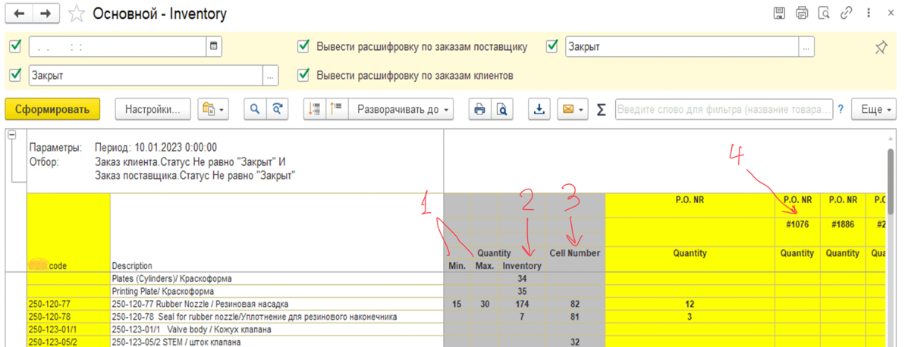
Рисунок 1. Общий вид отчёта.

1) MIN/MAX количества на складе
2) Текущее количество на складе
3) Номер ячейки где находится позиция (запасная часть)
4) Номер заказа поставщику

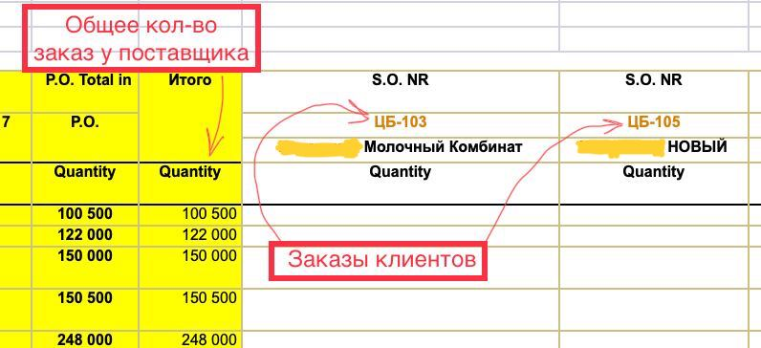
Рисунок 2. Общее количество и заказы Клиентов.
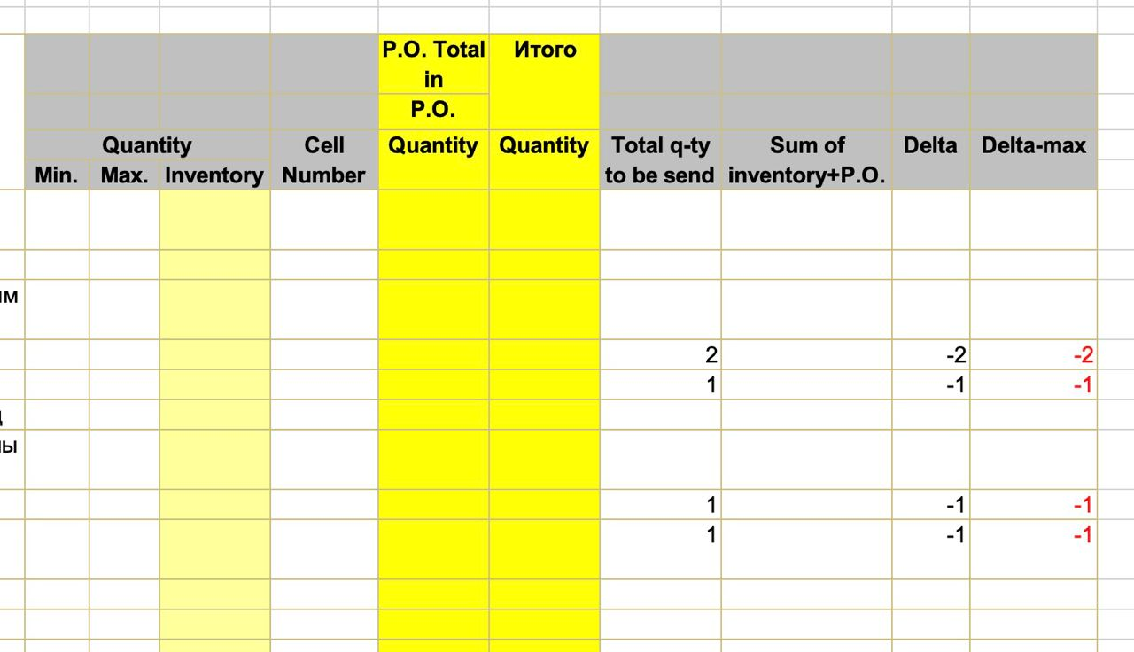
Рисунок 2. Результат сформированного отчёта.

Заключение. Отчёт перестал работать после обновление базы 1С, нужно исправить.

